HÉTPRÓBÁS-verseny 2007. október 28.

Lauder(*)1121 Budapest, Budakeszi út 48.

Jelentkezés, további infók: Kőkúti Ágnes tel:06-1/275 2240, fax: 06-1/275-2610

Lebonyolítás, szabályok

(nevezés 9.30-10:00, kezdés: 10:00, lefújás 12.30, eredményhirdetés 13:00)

A résztvevők rajtszámot és versenylapot kapnak. A verseny szabad partnerválasztással zajlik. A mezőnyt nem választjuk szét korcsoportokra,de a versenylapon feltüntetett életkor alapján megengedett a min. 3 évvel idősebb versenytárs kihívásának elutasítása.  Az eredményeket két korcsoportban értékeljük, azaz :  külön „Junior” csoportban az alsótagozatosokat. | 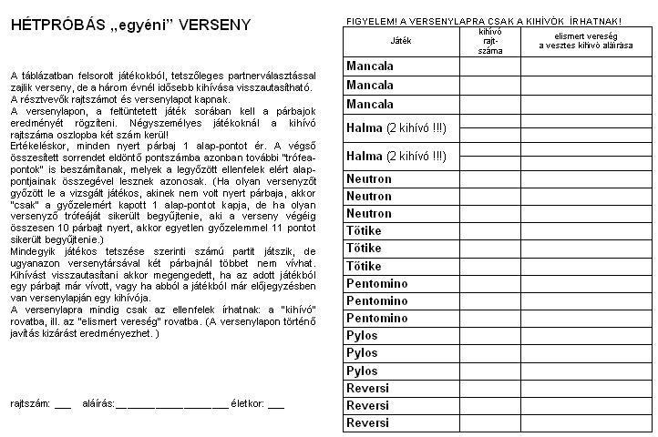
Mindegyik játékos tetszése szerinti számú partit játszik, de egy játékból csak max. három ellenfelével párbajozhat és ketten ugyanazon játékból csak egyszer párbajozhatnak, ill. egymással max. kétszer játszhatnak. Kihívást visszautasítani csak akkor megengedett, ha az adott játékból egy párbajt már vívott, vagy ha abból a játékból már előjegyzésben van versenylapján egy kihívója, ill. korcsoportos értékelés esetén: a 3, vagy több évvel idősebb kihívása is elutasítható.
A versenylapokon kell a kihívásos párbajok eredményét soronként rögzíteni.
Minden nyert párbaj 1 alap-pontot ér, ám a verseny végeredményét meghatározó számított pontszám ennek többszörösét hozza: A végső összesített sorrendet eldöntő pontszámba ugyanis, a vívott párbajokért kapott további "trófea-pontok" is beszámítanak, melyek a legyőzött ellenfelek által elért alap-pontok összegével azonosak. (Ha olyan versenyzőt győzött le a vizsgált játékos, akinek nem volt nyert párbaja, akkor "csak" a győzelemért kapott 1 alap-pontot kapja, de ha olyan versenyző trófeáját sikerült begyűjtenie, aki a verseny végéig összesen 10 párbajt nyert, akkor ez az egyetlen győzelem 11 pontot ér.)
A négyszemélyes játékokban párok versenyeznek és az eredményen is párok osztoznak. A győztes pár versenylapjait a vesztes pár mindkét tagja köteles aláírni, tehát ezek a párbajok duplán számítanak.
A versenylapra mindig csak az ellenfelek írhatnak: a "kihívó" rovatba, ill. az "elismert vereség" rovatba.
A versenylapon történő javítás: kizárást eredményezhet.
A kétlépcsős értékelésben, előbb az elismert vereségek szerinti alap-pontszámot, majd újraértékelve: párbajonként a "trófea-értéket" kell felírni a versenylapokra.
Ez utóbbiak összege adja a végső sorrendet

(*) Lauder Javne Zsidó Közösségi Óvoda,Általános Iskola,Gimnázium,Szakközépiskola és Alapfokú Művészetoktatási Intézmény
A játékok szabályai: (részletesebben megtalálhatók a http://tablajatekos.hu –n)

Pylos (4x4-en) ki bírja tovább?  Veszít az, akinek elfogy mind a 15 db bábuja és már nem tud szabályosan lépni. Az induláskor üres 4x4-es táblára lépésenként: felváltva, egyenként rakják le golyó alakú bábuikat a játékosok, az alábbi spórolási szabályok szerint: | 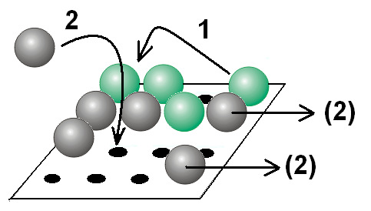
a./ Lásd az ábrán „1”-el! A már táblán lévő saját (másikat nem alátámasztó) „szabad” golyó magasabbra (négy másik tetejére) felrakása lépésnek számít.
b./ Lásd az ábrán „2”-vel! Ha bármely szinten, négyzetalakban egymás mellé sikerül tenni 4 db saját golyót, akkor a sajátokból max. 2 db visszavehető(!!!) a tábláról.
!!! …hető: azaz nem kötelező, tehát megengedett az 1 db is
és akár az éppen letett is, de olyan soha, amelynek a levétele bontást okozna.

Pylos (7x7-en indítva) | Elkerülhető, hogy gyakorlott játékosok első lépéspárja szinte mindig a tábla átlójának két középső mezőjére essen?
Megsokszorozza a kezdő lépések variációit, ha: egy 7 x 7 -es tábla közepén nyit a kezdő és a parti első lépései során jelölik ki a játékosok az alsó szintnek azt 4 x 4 -es táblarészét(???), amin folytatódik és befejeződik majd a küzdelem.
??? Az első 2 db, -átlósan egymástól két mezőnyi távolságra-, letett golyó már kijelöli a 4x4-es táblarészt (lásd a bal oldali ábrán). Elméletileg az is lehetséges, hogy ez csak a 19. golyó letétele után következik be (lásd a jobb oldali ábrán).
Figyelem, lásd a középső ábrát: az a mező is élőnek számít, ahonnan emelés történt!

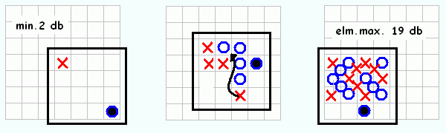
Papíron ceruzával is indulhat a parti: "O" és "X" jelekkel egy 7x7-es rácson addig, amíg ki nem alakul azon az „élő” 4x4-es táblarész. Ekkor (megjegyezve, hogy ki következik lépésre) az ábrának megfelelően rakják fel a játékosok kezdőállást a 4x4-es táblára.

Reversi (varitáblás) kinek lesz több?  a tábla formája, kiosztása és mezőszáma variált.  A parti része a tábla kialakítása.  Mindkét játékosnak van 3 db takaróeleme, amiket felváltva, egyenként, tetszőlegesen rakhatnak le a táblára. Nem kötelező az összes elemet lerakni.  Ha a soron következő nem kíván lerakni takaróelemet, akkor egyet félre rak és passzol.  Ezután, a kezdő játékos lerak egy 4 db-os kezdőállást és a másik játékos választ, hogy melyik színnel kíván játszani.  Vége a partinak, ha senki nem tud már rakni, ekkor kezdődhet a korongok számolása… | 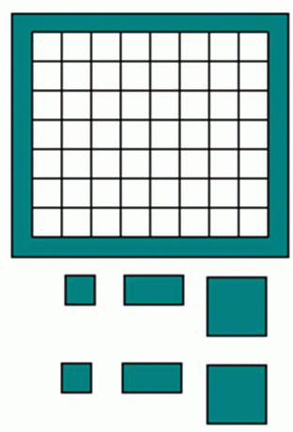
Egyébként, mint a Reversiben, az nyer, aki a tábla megteltekor több mezőt birtokol.  Az egyik játékos a világos, a másik a sötét oldalával felfelé fordítva, egyenként váltakozva rakják le a korongjaikat és a két oldalról (akcióban???) közrefogott ellenséges korongokat megfordítva, elrabolják. | 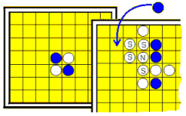
??? Lásd az ábrán: az „S” jelűek megfordulnak, az „N” jelű nem, mert az nem akcióban, hanem csak fordítással záródott közre. (Az olló egyik ága mindig a lerakott.)

Tőtike (sorsolt táblás) nyer, vagy veszít négy?  Az induláskor üres táblára felváltva, egyenként, a felrajzolt töltés-szabály(???) szerint, rakják le bábuikat a játékosok.  (***) A töltögetési szabályt úgy kell érteni, mintha a nyilak irányában lejtő csatornákba (mezőméretű) golyók minden lépésben ütközésig elgurulnának. Az ábrán mutatott állásban például: ha fekete az X-el jelzett mezőre rak, akkor a nyerő négyesért folyó küzdelmet elveszti. | 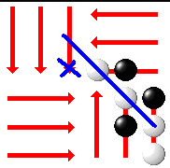
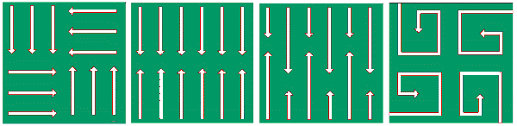
A táblák közül a másodiknak lépő játékos választ és a kezdő lépő dönt, hogy lejt, vagy emelkedik a csatorna. A kezdőlépés után (az első bábu táblára kerülése után) a másodiknak lépő még választ, hogy nyer, vagy veszít a kialakított négyes vonal.

Mancala (Bantumi) ki gyűjt többet!  Az ábrán mutatott állásból indulva, felváltva lép a tábla hosszanti oldalain egymással szemben elhelyezkedő két játékos. | 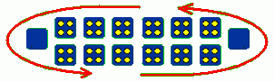
Egy lépésben, egy tetszőleges sajátoldali rekesz összes magját fel kell venni és körben (a nyíl mutatta irányban) egyenként lerakni a rekeszekbe. A jobb kéz felé eső saját gyűjtőbe tenni kell, az ellenfélébe nem.
Ha az utolsó lerakott az egyik olyan sajátoldali rekeszbe kerül, ami az előtt üres volt, akkor az azzal szembeni (ellenséges) rekesz teljes tartalma átkerül a lépő saját gyűjtőjébe.
Mindig kimarad az ellenfél, ha az éppen lépő utolsó lerakottja a saját gyűjtőjébe érkezik, azaz ilyenkor: egy újabb saját rekesz tartalmát kell felvenni és egyenként szétosztani.
Vége a partinak, ha az egyik oldalnak mind a hat rekesze kiürült. A gyűjtők tartalmának megszámolása előtt, a másik oldal saját gyűjtőjébe teszi át a rekeszeiben maradtakat.

Neutron (malacfogó) kinek lesz malaca?  A verseny 5x5-ös táblán, az ábrán mutatott kezdőállásból, egy világos bábu vonalban (előre, vagy átlósan) ütközésig történő megtolásával (lépésével) indul. | 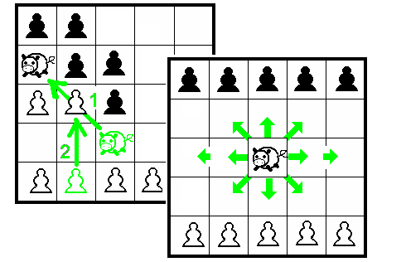
Ezt követően, váltakozva, sötéttel és világossal játszó: előbb a NEUTRON-nal,
majd egy tetszőlegesen választott bábujával lép: bármilyen irányban, de mindig egyenes vonalban, ütközésig.
Nyer az, aki beszorítja(xxx), vagy a saját alapvonalára viszi a neutront.
(xxx) Röviden: Lépéskényszer van. Veszít az, aki nem tud lépni a malaccal, vagy lépésképtelen helyzetbe szorulnak bábui.

Kezdők játszhatják úgy is, ha a játékosok, a parti megkezdése előtt, megegyeznek: az átlós irányú lépések tiltásában.
A kicsiknek még ismeretlen/értelmetlen NEUTRON helyett legyen inkább MALAC-FOGÓ és a játékszabályok megértéséhez kövessük Jesztl József találó meséjét:
Hosszú, hideg télben, Alsófalvát és Felsőfalvát elválasztó folyócska befagyott jegére keveredett egy MALAC. A "ki lakik jól belőle?" kérdést 5-5 kiválasztott LEGÉNY dönti el igazságos küzdelemben: azé lesz, aki megfogja, vagy a saját partjára kergeti. A szurkolásra-buzdításra kivonul mindkét falu apraja-nagyja és halálra kacagja magát, mert igencsak mókás ez a kergetőzés. Bármilyen irányban is rugaszkodnak el a csúszós jégen, mindig ÜTKÖZÉSIG mozog a malac is, a legények is...

Pentominó-kirakó (ketten) ki a gyorsabb?  12 db 5-négyzetegység területű elem + 4 db egységnyi. >>> 12 x 5 + 4 = 64 , azaz  8 x 8 = 64 nagyságú területet kell kitölteni. | 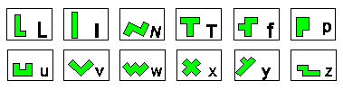  2 készlettel, egymással versenyezve...
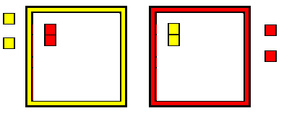 | Az egyik játékos egy kicsi elemét elhelyezi a versenytársa táblájára és még egy kicsit a kezébe ad. Társa az átvett második kicsi elemet tetszése szerint lerakja a saját táblájára, majd a saját kicsijeiből (ugyanolyan pozícióba) lerak kettőt a versenytársa táblájára.  Ezek az elemek nem mozdulhatnak.

tükrözéses Halma ( térfélcsere négyesben)  A 14x15-ös táblán mutatott kezdőállásból az átlóban összedolgozó(*) párok játszanak egymás ellen.  A győzelemhez elegendő az átlós sarkok egyikében elhelyezett 12 db bábut áttelepíteni. (!!!)  (*) A parti előtt megbeszélhetik a párok, hogy melyikük rakja „bakokat” a másik „telepítését segítve”,  de a parti közben már tilos beszélni és mutogatni. | 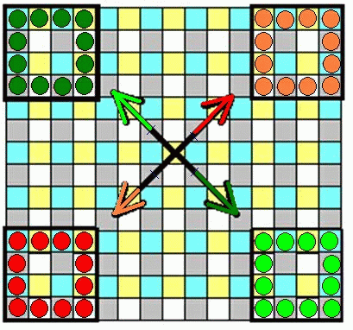
Egyébként, mint a kétszemélyesben:  lépésenként egy-egy bábut helyeznek át a játékosok: vagy bármely üres szomszédos mezőre, vagy egy ugrássorozattal.  Ez utóbbihoz példaként, lásd és értelmezd az ábrát; vedd észre a szabályokat a sárga bábu egy, nyíltól-nyílig követett ugrássorozatában:  - bármely bábu tükrözötten(???) átugorható.  - csak üres mezőkre szabad lépni. | 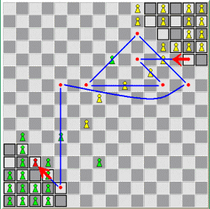
(???) Egyenes vonalban áthaladva egy (és az ugrott vonalban mindig csak egy!) táblán álló bábu felett, attól olyan távolságban érkezik le az azt átugró bábu, mint amilyen távolról indult tőle.

Udvariassági szabály: A lépésre kiválasztott bábut felemelve, a helyére rakod egy ujjadat és a másik kezeddel "dolgozol" azért, hogyha társaid felszólítanak (ha vitatják ugrásaid szabályosságát): az „ujjaddal megjegyzett” induló mezőről kezdhesd újra.

